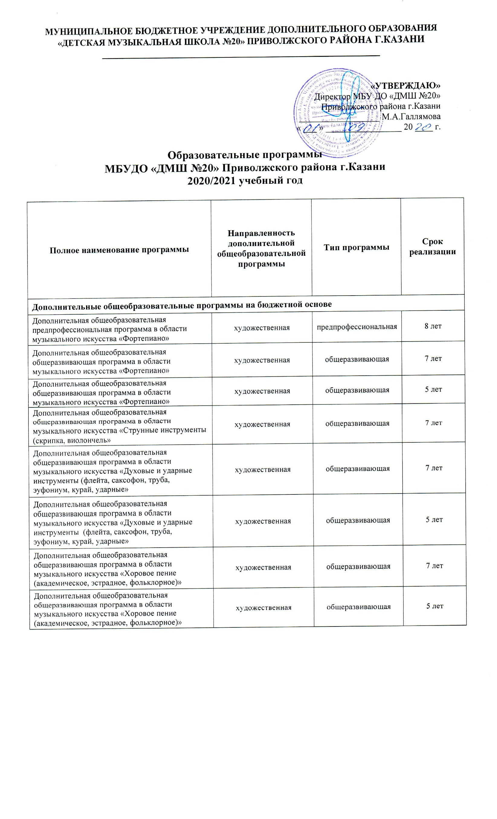

Дополнительная общеобразовательная общеразвивающая программа в области музыкального искусства «Народные инструменты (баян, аккордеон, домра, балалайка, гитара)» | художественная | общеразвивающая | 7 лет
Дополнительная общеобразовательная общеразвивающая программа в области музыкального искусства «Народные инструменты (баян, аккордеон, домра, балалайка, гитара» | художественная | общеразвивающая | 5 лет
Дополнительная общеобразовательная общеразвивающая программа в области музыкального искусства «Вокальное исполнительство (академическое, эстрадное, эстрадно-джазовое, фольклорное» | художественная | общеразвивающая | 7 лет
Дополнительная общеобразовательная общеразвивающая программа в области музыкального искусства «Вокальное исполнительство (академическое, эстрадное, эстрадно-джазовое, фольклорное» | художественная | общеразвивающая | 5 лет
Дополнительная общеобразовательная общеразвивающая программа в области музыкального искусства «Хореография» | художественная | общеразвивающая | 7 лет
Дополнительные общеобразовательные программы на хозрасчетной основе
Дополнительная общеобразовательная общеразвивающая программа «Хореография: эстрадное направление (1 ступень)» | художественная | общеразвивающая | 1 год
Дополнительная общеобразовательная общеразвивающая программа «Хореография: эстрадное направление (2 ступень)» | художественная | общеразвивающая | 1 год
Дополнительная общеобразовательная общеразвивающая программа «Хореография: эстрадное направление (3 ступень)» | художественная | общеразвивающая | 1 год
Дополнительная общеобразовательная общеразвивающая программа «Раннее эстетическое развитие: 1 ступень» | художественная | общеразвивающая | 1 год
Дополнительная общеобразовательная общеразвивающая программа «Раннее эстетическое развитие: 2 ступень» | художественная | общеразвивающая | 1 год
Дополнительная общеобразовательная общеразвивающая программа «Музыкальное исполнительство по инструментам (индивидуально; 1 ступень)» | художественная | общеразвивающая | 1 год
Дополнительная общеобразовательная общеразвивающая программа «Музыкальное исполнительство по инструментам (индивидуально; 2 ступень)» | художественная | общеразвивающая | 1 год
Дополнительная общеобразовательная общеразвивающая программа «Музыкальное исполнительство по инструментам (в группе)» | художественная | общеразвивающая | 1 год
Дополнительная общеобразовательная общеразвивающая программа «Теория музыки для подготовки к среднему профессиональному образованию (индивидуально)» | художественная | общеразвивающая | 1 год
Дополнительная общеобразовательная общеразвивающая программа «Теория музыки для подготовки к среднему профессиональному образованию (в группе)» | художественная | общеразвивающая | 1 год

